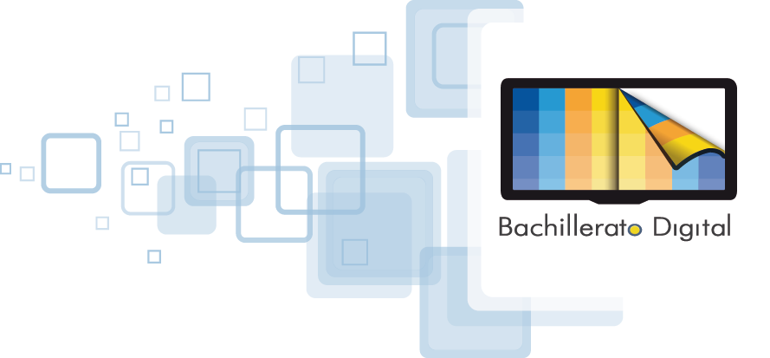
MÓDULO 4.
Uso y desarrollo de Aplicaciones Educativas de la Web 2.0

ACTIVIDAD 1:
Comentario personal
“El probable impacto de la WEB 2.0 en mi práctica docente cotidiana”

NOMBRE DE LA ALUMNO:
LUIS NAVARRO CORREO

Nombre de la maestra tutor:
Mtra. BLANCA SUSANA SOTO CRUZ

Nombre de la Maestra titular:
Mtra. QUERALT COMELLAS ANGELES

Fecha de entrega: 05 de diciembre del 2012.

Comentario Personal
“El probable impacto de la WEB 2.0 en mi práctica docente cotidiana”

Quiero empezar este comentario personal exponiendo a mí entender que es la WEB 2.0, y puedo decir después de analizar las lecturas, que un la WEB2.0 son todos aquellos sitios en internet que facilitan el compartir información así como también aquellos que facilitan la interacción de los usuarios, y de momento mi mente se ilustro con una de las más populares páginas de hoy en día, el facebook y otras redes sociales como h5, you to be myspace, twitter y otras ya en lo personal, es el medio por el cual me comunico y estoy en contacto e interacción con mis amistades y ex compañeros de escuela.

Y es así opera un sitio WEB 2.0, ya que los usuarios son a través de la interacción va creando el contenido de la pagina con la publicación de fotos, videos, notas y todo tipo información que quieren compartir con sus amigos o contactos hasta llegar a formar una comunidad virtual, es decir, se vuelven puntos de encuentro en donde los usuarios forman sus grupos de amigos con lo que quieren y los que no quieren ciber-dialogar, y los mas interesante es que los sitios web 2.0 son públicos y cualquier persona puede acceder a ellos, porque tengo entendido que anteriormente los sitios web eran estáticos y programadas en HTML por lo que los usuarios solo podían consultar información y con poco o nula interacción con los autores de dichas publicaciones.

Hoy en día el uso de los sitos que operan con web 2.0 además tienen otras herramientas que los hacen más atractivos, el uso de los blog que son espacios web personal en donde su autor o autores, puede escribir artículos, noticias con imágenes y enlaces, de manera cronología y este mismo espacio los usuarios o lectores puede hacer los comentarios que quieran. Los wiki que en hawaiano significa: rápido, informal y es un espacio web corporativo, organizado mediante una estructura parecida a la de un libro de páginas referenciadas en un menú lateral, donde varias personas elaboran contenidos de manera asíncrona, además de documentos, fotos, videos, traductores y buscadores entre otros.

Así que como docentes de bachilleratos digitales o incluso generales, aquí tenemos una oportunidad o herramienta más de enseñanza-aprendizaje, si hoy en día los la gente se comunica e interactúa atreves de los sitios con aplicación de la web 2.0 y este medio es mucho muy atractivo para los jóvenes estudiantes quienes pasan mucho tiempo explorando estos sitios interactivos, subiendo fotos, observando videos, haciendo notas en sus espacios personales o en las de sus contactos, entonces aquí surge la oportunidad e idea de transmitir conocimiento que les sirva para ser competentes en su vida profesional y laboral con esta valiosa herramienta.
Como docentes podemos ocupar esta herramienta para crear espacios educativos, hacer publicaciones, subir fotos o videos con los temas relacionados a las asignaturas que impartimos y entonces estamos haciendo atractiva y moderna la enseñanza con nuestros estudiantes por lo que ellos se verán motivados a hacer sus comentarios y publicaciones de tareas o trabajos escolares y al mismo tiempo adquieran conocimiento que les sea de suma utilidad.
Así que como docentes del nivel medio superior tenemos un nuevo reto pues además de conocer y utilizar las herramientas didácticas tradiciones como mapas conceptuales, cuadros sinópticos, resúmenes, cuestionarios, ensayos, entre otros, nos falta conocer, capacitarnos, adquirir practica y explorar estas nuevas herramientas didácticas que además de atractivas y modernas, tenemos que hacerlas útiles para la enseñanza por lo que tenemos que adaptarlas de acuerdo a nuestro entorno y contexto educativo y llevar a la práctica la nueva enseñanza de este sistema llamado “bachillerato Digital” en donde la principal características es el interactuar con el estudiantes a través del usos de las TIC.

Luis Navarro Correo.

Referencias bibliográficas:

http://es.wikipedia.org/wiki/Web_2.0 consultado el 05 de diciembre del 2012.

